**Bài thực hành 2**

1. Thực hiện lệnh ping và bắt gói tin

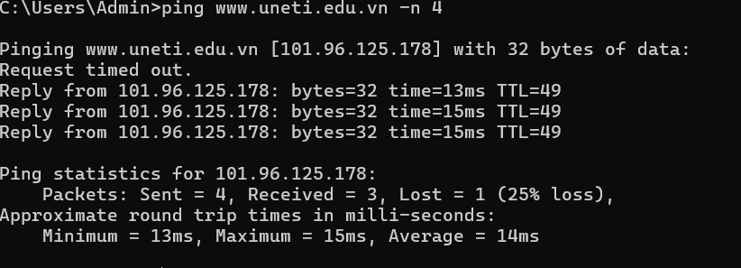

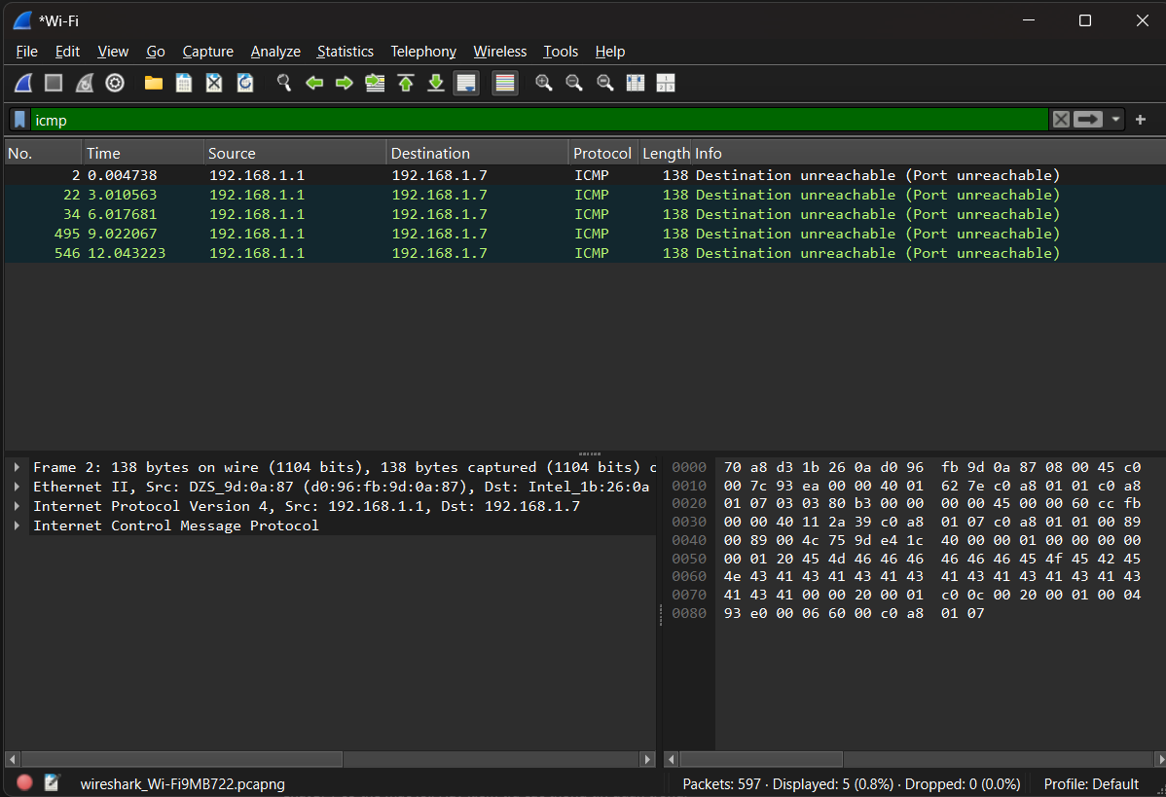

#### ****2. Địa chỉ MAC của server có hiển thị không?****

**Không thể biết được địa chỉ MAC của server từ gói tin ICMP bắt được!**  
Lý do:

* Khi ping một server trên Internet, gói tin sẽ được **định tuyến qua nhiều router**.
* Địa chỉ MAC chỉ có ý nghĩa trong **mạng LAN** (Layer 2 - Data Link Layer).
* Trên Wireshark, bạn chỉ thấy **địa chỉ MAC của router/gateway gần nhất**, không phải của server đích.